Практическое задание микроконтроллеры и датчики.
Задание 1. Микроконтроллеры
- Выберите не менее пяти микроконтроллеров (Arduino Uno, ESP32, STM32, Raspberry Pi Pico и др.).
- Для каждого микроконтроллера подготовьте подробное описание, включающее:
Общие сведения (год выпуска, производитель, назначение).
Основные характеристики:
- количество GPIO (входов/выходов);
- поддерживаемые интерфейсы (I2C, SPI, UART и др.);
- частота работы процессора;
- объём памяти (Flash, SRAM);
- диапазон питающего напряжения;
- особенности (наличие Wi-Fi, Bluetooth, АЦП).
Возможности подключения датчиков и модулей (на примерах).
- Вставьте фотографии плат (вид сверху с обозначением выводов).
- Нарисуйте или вставьте схему подключений к микроконтроллеру.
- Дайте пояснения к схеме: какие пины за что отвечают, как подаётся питание, как происходит обмен данными.
- Опишите сильные и слабые стороны данного микроконтроллера для работы с датчиками.
Задание 2. Датчики
Инструкции для выполнения:
Выберите не менее десяти датчиков разных типов назначения, например:
Климатические датчики (DHT22, BMP280, BME280) — измеряют температуру, влажность, давление.
Найдите датчики и для других применений и заполните таблицу ниже.
P.S. Остается найти 9 датчиков по разным направлениям.
№ | Датчик | Назначение | Диапазон измерений | Интерфейс | Рабочее напряжение | Точность | Применение | Фото
1 | DHT22 | Климат | T: -40…80°C, RH: 0–100% | 1-Wire | 3.3–5V | ±0.5°C | Умный дом | 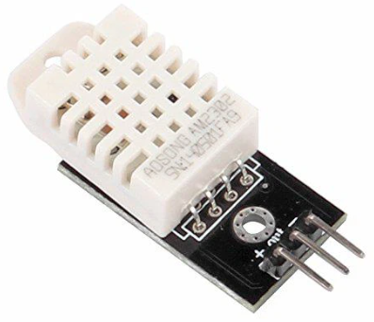
2
3

